به نام خدا
معرفی سامانه اجرایی تقاضا و عرضه پژوهش و فناوری (ساتع) و لیست نیازمندیهای اخیر
(بروز رسانی: 16/12/1400)

* مطالب این فایل:

- کلیات شامل معرفی ساتع و واحدهای آن، فرآیند ثبت پیشنهاده و انعقاد قرارداد (برای دانشگاهها، موسسههای آموزش عالی و شرکتهای دانش بنیان)، انواع اولویتهای ثبت شده در سامانه از لحاظ محل تامین اعتبار

- لیست آخرین نیازمندیهای ثبت شده (تاریخ بروز رسانی: 16/12/1400)

** در تهیه این فایل از مطالب موجود در سامانه ساتع (http://sate.atf.gov.ir)، وب سایت دانشگاه بوعلی سینا همدان (معرفی-سامانه-ساتع/https://basu.ac.ir/web/industry) و توضیحات کارشناس سامانه ساتع، استفاده شده است.

معرفی ساتع:
پیرو ابلاغ آییننامه اجرایی بند ط تبصره ۹ قانون بودجه سال ۱۳۹۸، با تلاشهای معاونت پژوهش و فناوری وزارت عتف و دبیرخانه شورای عالی علوم، تحقیقات و فناوری، سامانه اجرایی بند ح (اخیرا تحت عنوان بند (و)) تبصره ۹ تحت عنوان "ساتع" (سامانه اجرایی تقاضا و عرضه پژوهش و فناوری)، به آدرس http://sate.atf.gov.ir در پایگاه سامانه مدیریت پژوهش و فناوری ایران (مپفا) در دسترس دانشگاهیان، پژوهشگران و فناوران قرارگرفته است. در همین راستا و به منظور اجرای آییننامه فوق، خزانهداری کل کشور حساب خاصی را برای واریز منابع موضوع آییننامه تعیین و به شرکتها، بانکها و موسسههای انتفاعی وابسته به دولت اعلام نموده است. شرکتها و موسسههای فوق نیز ضمن واریز مبلغ مذکور در مقاطع سه ماهه، اولویتهای پژوهشی خود را در سامانه ساتع به اشتراک گذاشته و در جهت حل مسائل و مشکلات پژوهشی خود آماده عقد قرارداد با دانشگاه ها و مراکز پژوهش و فناوری هستند.

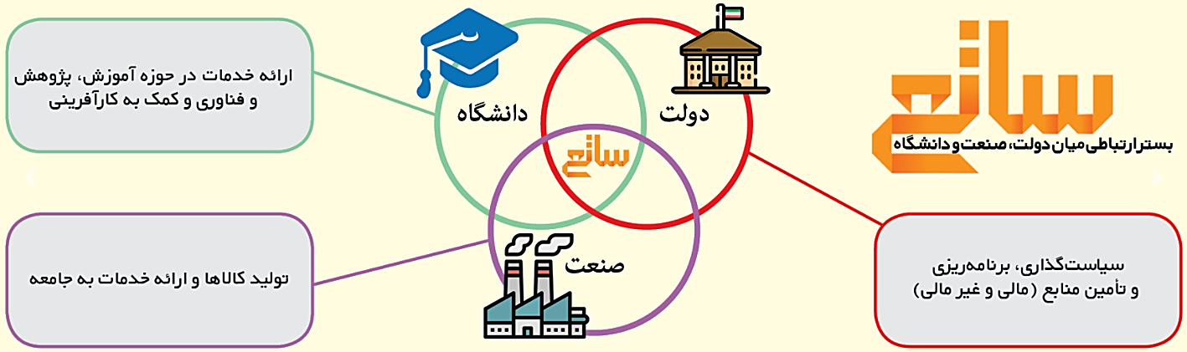
شکل 1- واحدهای مرتبط در ساتع
نیازمندیهای شرکتها و نهادها از طریق سامانه ساتع به فراخوان گذاشته میشود و فناوران میتوانند با مراجعه به سامانه برای این اولویتهای مرتبط با زمینه تخصصی خود، پیشنهاده ارسال نمایند (شکل 2).

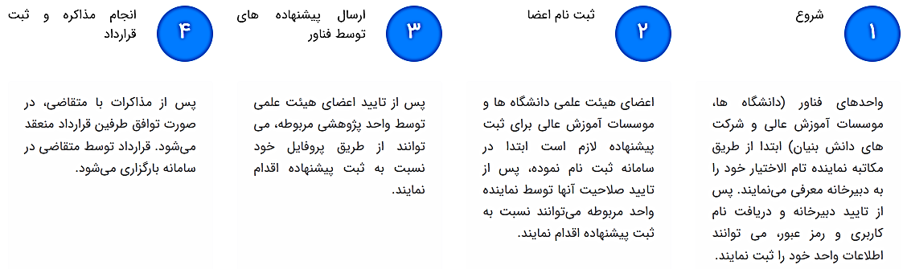
شکل 2- فرآیند ثبت پیشنهاده و انعقاد قرارداد (برای دانشگاهها، موسسههای آموزش عالی و شرکتهای دانش بنیان)

تمامی مراحل قید شده در شکل 2 از طریق پلتفرم آنلاین و امن ساتع انجام می‌شوند و سامانه ساتع تمام مراحل مربوط به پرداختهای هر قرارداد را مطابق با مراحل انجام هر قرارداد، بررسی می‌کند.

اولویتهای ثبت شده در سامانه از لحاظ محل تامین اعتبار، به دو بخش تقسیم میشوند:
- اولویتهای بند (و)
اولویتهای بند (و) به آن دسته از اولویتها گفته میشود که مشمولین بند (و) تبصره (9) قانون بودجه کل کشور، که هر ساله از سوی سازمان برنامه و بودجه کشور اعلام میگردد، در سامانه ثبت نموده و پرداخت آنها از محل 40% اعتبارات پژوهشی این مشمولین انجام میگیرد. نکته مهم در خصوص این اولویتها این است که اعتبارات مشمولین این بند، به حساب خاصی نزد خزانه واریز میشود. لذا پس از انعقاد قرارداد، تمامی مراحل پرداخت، متناسب با میزان پیشرفت پروژه، از طریق سامانه ساتع انجام میگیرد. لازم به ذکر است که پیشتر، این بند تحت عنوان بند (ح) شناخته شده بود.
گروه تقاضای این اولویتها شامل پژوهشهای کاربردی و رسالههای تحصیلات تکمیلی است.

- اولویتهای عمومی
اولویتهای عمومی به سایر اولویتها گفته میشود که تمامی مشمولین بخشنامه شماره 131252 مورخ 14/10/1399 ریاست محترم جمهور، همچنین شرکتهای بخش خصوصی، متناسب با نیازهای فناورانه و نوآورانه خود اقدام به ثبت آنها در سامانه مینمایند. تأمین اعتبار قراردادهای منعقد شده در راستای این اولویتها از محل منابع داخلی متقاضیان فناوری انجام میگیرد. لذا فرایند اجرایی این اولویتها تا ثبت قرارداد از طریق سامانه انجام میشود.

